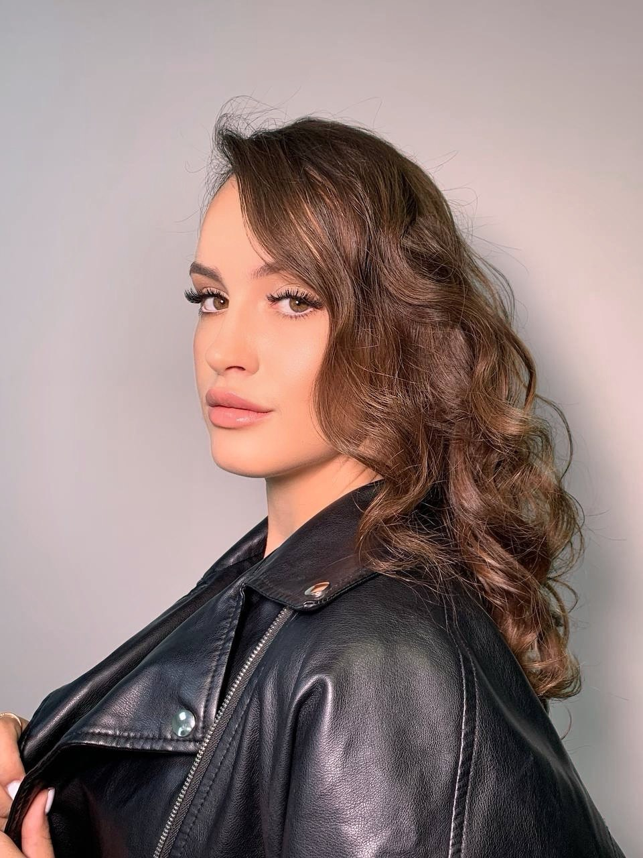
Баторова Мила Валерьевна
05.03.2003 г. р.
Выпускница ОГБУ СО «Социально-реабилитационный центр для несовершеннолетних Заларинского района» 2019 года. За время проживания в учреждении смогла проявить свои таланты и реализовать мечты. Мила обладает явными лидерскими способностями, была активной участницей различных творческих и спортивных мероприятий, надёжным помощником педагогов.
После выпуска из учреждения поступила в ГАПОУ ИО «Заларинский агропромышленный техникум» на специальность «Повар-кондитер». На протяжении студенчества проявляла инициативность в общественной и спортивной деятельности, являлась старостой группы.
Помимо основного образования, Мила прошла курсы бровиста и визажиста, с чем и связала свою деятельность.
Одним из значительных успехов являются достижения в спорте. Посещение секций гиревого спорта, армрестлинга, участие в спортивной жизни учреждения и техникума дали ей определённую школу жизни, которая очень помогла утвердиться как личности в новом, взрослом обществе. На протяжении многих лет и по сегодняшний день, имея семью и своё профессиональное дело, спорт остаётся неотъемлемой частью её жизни. Она является многократным победителем районных и областных соревнований, защищает честь Заларинского района. В спортивной копилке: 16 золотых и 2 серебряные медали.
Мила поддерживает связь с учреждением, участвует в форумах и встречах выпускников, делится своим опытом достижения определённых жизненных результатов, что впоследствии помогает сформировать социальные связи у ребят и показывает, что каждый из них может воплотить свои мечты в реальность.

